Министерство образования и науки РФ

Пермский национальный исследовательский политехнический университет

Электротехнический факультет

Кафедра Информационные технологии и автоматизированные системы

Дискретная математика

Лабораторная работа № 2

Тема: «Построение остовного дерева алгоритмом Краскала»

Выполнил: студент группы

Смирнов А.С.

Проверил: старший преподаватель кафедры ИТАС

Рустамханова Гульшат Ильдаровна

г. Пермь – 2025

Постановка задачи:

1. Задание:

Построение остовного дерева минимального веса.

1. Анализ задачи:
2. На вход подаётся матрица расстояний
3. Создание множества соединённых вершин
4. Создание словаря групп вершин, изолированных от других групп
5. Создание списка остова
6. Если обе вершины не соединены, то формируем в словаре ключ с номерами вершин и связываем их с одним и тем же списком вершин
7. Если в словаре нет первой вершины, то добавляем в список первую вершину и добавляем ключ с номером первой вершины, иначе, все то же самое делаем со второй вершиной.
8. добавляем ребро в остов и добавляем вершины в множество вершин
9. проходим по ребрам второй раз и объединяем разрозненные группы вершин, если вершины принадлежат разным группам, то объединяем и добавляем ребро в остов
10. Объединяем списки двух групп вершин

Тесты:

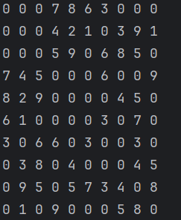

Рисунок 1 – Изначальная матрица

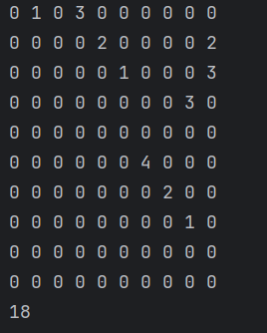

Рисунок 2 – Полученная матрица расстояний остовного дерева

GitHub:

<https://github.com/Andr0medA007/Labs/tree/main/disc_Lab>